Cómo instalar Vivado en Linux(sin morir en el intento)

Creador: David Rubio G.
Blog: https://soceame.wordpress.com/
GitHub: https://github.com/DRubioG
Fecha última modificación: 22/02/2025

Después de instalarme muchas veces el Vivado montones de veces en Linux, vengo a dar más detalles de cómo instalarlo en Linux y de los paquete que se requiere para poder instalarlo.

Descripción
Para empezar, lo primero que tienes que tener para poder continuar es el instalador .bin de Vivado.
Una vez lo tengas en tu poder empezamos instalando las dependencias de Vivado, que son las siguientes:
- libstdc++6:i386
- libgtk2.0-0:i386
- dpkg-dev:i386
- python3-pip
- libtinfo5
- libncurses5
Todos estos paquetes de dependencias se pueden instalar con el siguiente comando.
sudo apt-get install libstdc++6:i386
sudo apt-get install libgtk2.0-0:i386
sudo apt-get install dpkg-dev:i386
sudo apt install python3-pip
sudo apt install libtinfo5 libncurses5
o su versión abreviada.
sudo apt-get install libstdc++6:i386 libgtk2.0-0:i386 dpkg-dev:i386 python3-pip libtinfo5 libncurses5
Una vez tienes todas las dependencias instaladas pasamos a instalar Vivado.
Para instalar Vivado, se tiene que ejecutar primero, para poder instalar un .bin en Linux, el comando chmod +x <nombre>
chmod +x ./<Vivado installer>.bin
Una vez lo hayas ejecutado tienes que lanzarlo. Para ello se hace con el ‘./’
./<Vivado installer>.bin
**NOTA EXTREMADAMENTE IMPORTANTE:
Para que te aparezcan en el lanzador de tu sistema operativo Linux los logos con el programa de Vivado/Vitis/etc. NO tienes que lanzar el instalador en modo superusuario (sudo). Porque si no, NO aparecerán en el lanzador de tu sistema operativo y tendrás que lanzar Vivado desde el terminal.
Una vez lo lances aparecerá la pantalla del programa de instalación.
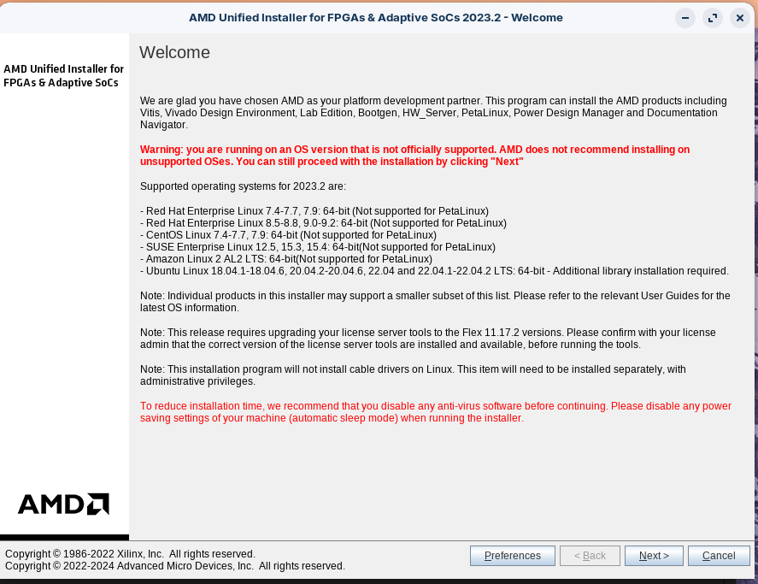
Para instalarte el Vivado, Vitis y compañía, en la pestaña de elección del programa que te quieres instalar, tienes que decir que te quieres instalar Vitis(la primera opción). Para la instalación de todas las herramientas de Xilinx se requiere de tener un espacio mínimo de 300Gb libres.
*NOTA: si lo único que quieres es instalarte Vivado sin ningún software extra, tienes que marcar la opción de Vivado en esta pantalla.

La instalación suele durar varias horas.
Para terminar te dejo un resumen del código que tienes que poner en el terminal para instalarte Vivado.
VIVADO=./<Vivado installer>.bin
sudo apt-get install libstdc++6:i386 libgtk2.0-0:i386 dpkg-dev:i386 python3-pip libtinfo5 libncurses5
chmod +x $VIVADO
$VIVADO

Instalación de los drivers de los cables
Lo último que falta por instalar son los drivers de los cables depuradores.
Para ello tienes que ir a la carpeta donde tengas Vivado y seguir esta ruta:
/Vivado/<version>/data/xicom/cable_drivers/lin64/install_script/install_drivers/
En esta carpeta aparece un ejecutable y un .sh.
Para la instalación tienes que lanzar el ejecutable
./install_drivers
Una vez hecho la próxima vez que conectes una placa, Vivado la detectará. (a veces es necesario esperar un poco o reiniciar el ordenador)

NOTA IMPORTANTE
Para instalarse Vivado hay dos opciones:
- La instalación normal de Vivado, en la que te descargas el instalador de unos 200MB, y este instalador te abre el controlador de la instalación. Este método en conexiones lentas puede hacer que tu instalación tarde bastantes horas en instalarse.
- Bajarse el autoinstalable, el autoinstalable es la opción que da Xilinx para poder descargarse Vivado sin conexión a internet. Esta opción es muy recomendable cuando se tiene conexiones a internet muy lentas, porque descarga el instalador de Vivado más rápido que el instalador normal.
NOTA: este instalador se puede bajar desde dos sitios distintos: la página de Vivado (véase imagen de abajo) …
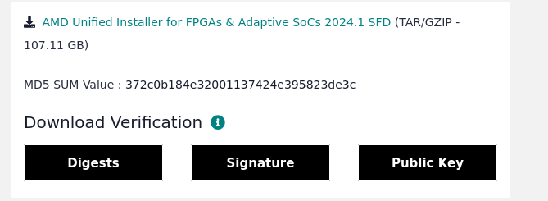
…o con el instalador normal de Vivado en la opción Download Image, con esta opción puedes elegir dónde instalar Vivado, el sistema operativo en el que lo vas a instalar, y si quieres elegir los softwares que te quieres instalar(Selected Product Only) o descargarte el instalador que te permite instalarte todos(Full Image). Esta opción de instalación es más lenta que la de descargarse el instalador desde el navegador.
